الاختبار الثالث لمادة العلوم الفيزيائية والتكنولوجية

الوضعية الأولى
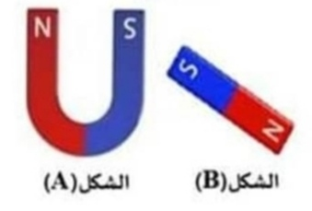
إليك أشكال المغانط التالية :
- سم اشكال المغانط؟ وما ماذا يمثل Nو S في كل مغناطيس؟
الشكل | الشكل A | الشكل B
اسمه
- يمثل الرمز N: .......................................
- يمثل الرمز S: .....................................
- نقرب المغناطيس B من المواد التالية: كرية زجاج – قطعة نقدية من نيكل -خاتم من فضة -برادة حديد.
- صنف مواد تالية الى:
المواد المغناطسية | المواد لا المغناطسية
...............................................  ............................................... | ....................................................  .....................................................
- ماذا نقصد بالمواد المغناطسية؟ ..................................................................................
.........................................................................................................................
الوضعية الثانية
نقوم بدلك قطعة الفولاذية بواسطة أحد الأقطاب مغناطيس بحيث تكون عملية الدلك عند أحد طرفي القطعة وتنتهي عند الطرف الاخر مع تكرار هده العملية مرات عدة وفي اتجاه واحد (الوثيقة 1) ثم نقوم بتقريبه الى برادة الحديد.
- صف ماذا يحدث لبرادة الحديد: ....................................
- سم طريقة التمغط قطعة الفولاذية: ..................................
- ما نوع مغنطة القطعة الفولاذية؟ علل؟ نوع مغنطة................
تعليل: ......................................................................
- اوضح برسم طريقة لمعرفة اقطاب القطعة الفولاذية؟
رسم طريقة معرفة اقطاب القطعة الفولاذية:

الوضعية الإدماجية
قام محمد بالتركيب التجريبي الموضح في (الوثيقة2 ) لدراسة تأثير التيار الكهربائي المستمر على العنصر (03).
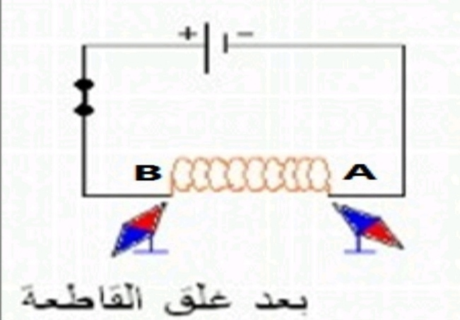
- سم العناصر مرقمة؟
4
31 111
وثيقة 2
الرقم | العنصر
1
2
3
4
- عند غلق القاطعة مادا تلاحظ؟ فسر؟
نلاحظ: ...............................................................................................
تفسير: ........................................................................................................................................................................................................
- عين وجهي العنصر (3)؟
A ......................... B ...................................
- ارسم خطوط طيف الحقل المغناطيسي للعنصر (03):\\

بالتوفيق أساتذة المادة .

